果然，由外及内的通稿来了，又强卖美国“神药”

闻韬 [有理儿有面](javascript:void(0);)

**有理儿有面**

微信号 youli-youmian

功能介绍 你说是不是

2022-12-09[原文](https://mp.weixin.qq.com/s?__biz=Mzg3MjEyMTYyNg==&mid=2247577091&idx=3&sn=692088bbcec8e66beb0e67f9c789dbbe&chksm=cef7fa76f9807360c3482365fe17d8e7be82889d4823eb998cba8fdc29b86666f9f03135972b&scene=27#wechat_redirect&cpage=224) 发表于

收录于合集





**全文共1434字，图片16张，预计阅读时间为6分钟。**

**文章转载于“韬闻”。**



▼

我国调整疫情防控政策，反华媒体立即显得狂热，甚至是立即轮番上演“变脸”大戏。

比如美国媒体《Market Watch》，立即改变其之前攻击我国“动态清零”政策的立场，瞬间改为质疑我们的调整，发了篇文章，标题耸人听闻：中国过快放松新冠控制可能在今年冬天就导致100万人死亡！

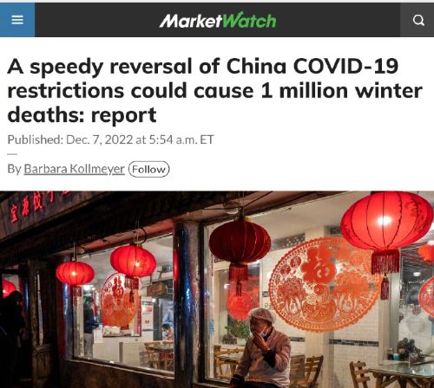

以反华为己任的美国扭腰那就更不用提了，“变脸”速度也是极快的，前一分钟还是抨击我国“严苛防疫”，下一秒就改为攻击我们的“放开”了。

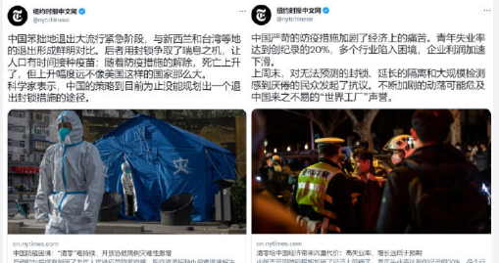

英国媒体也从不“落后”，同反华美媒保持高度的步调一致。

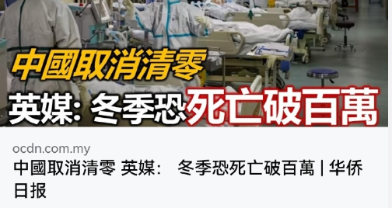

德国媒体，也跟的很紧。

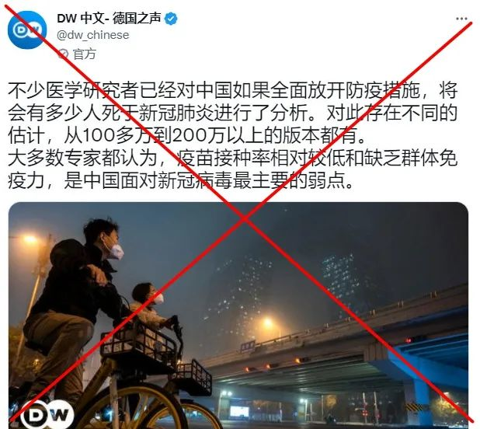

总之，各种反华势力算是倾巢而出了。总之，无论我们中国如何做，都是“中必输”！

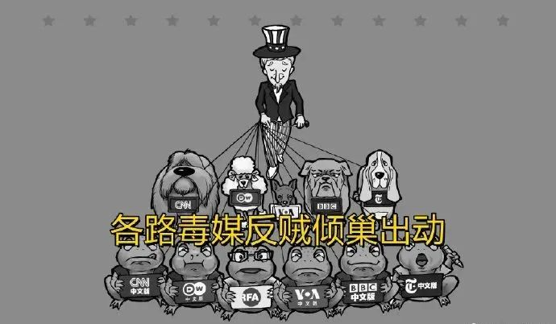

那么，这些反华势力、反华媒体为什么这么不顾脸面的自己打自己的脸呢？又为什么会这么着急的改变立场呢？

除了“中必输”的舆论战要求之外，还有更深层次的原因。

我们来看这个更深层的原因是什么？

首先是美国首席传染病专家福奇在我国刚刚调整了疫情防控政策后，又急不可耐的对我国的疫苗进行攻击，叫嚣什么“我国的疫苗导致清零政策毫无意义”。其言下之意相当清晰明了，就是指我国的疫苗没用，只能用美国的疫苗。

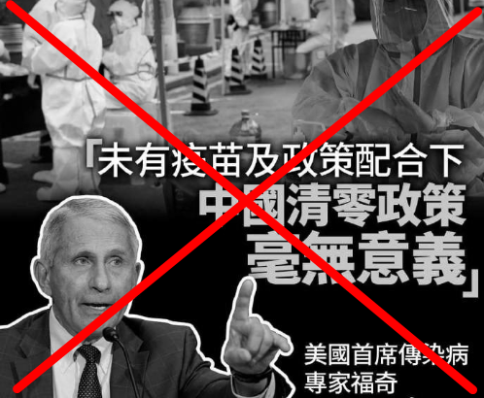

紧接着，美国的情报总监海恩思也立即站出来攻击、诋毁我国的疫苗，扬言中国应当使用“更好的”美国疫苗。言下之意也是直接了当，就是污蔑我国的疫苗没用。

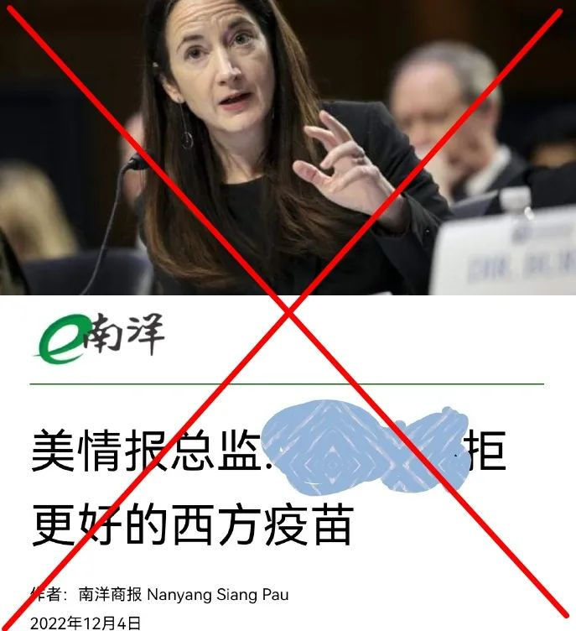

这背后，显然就是在造势，通过污蔑、诋毁我国的疫苗来为美国的疫苗打开中国的市场。最后，甚至是统治中国的市场。

之后，美国的网络上就是铺天盖地的污蔑、诋毁我国疫苗的各种帖子、文案。

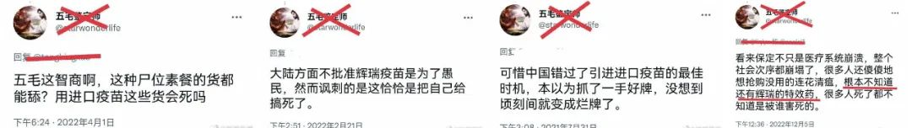

还有“小黄人”，即那些洋奴、耗材也打着各种专家、名人的名义、旗号，散布各类诋毁、污蔑我国疫苗的内容，为美国疫苗造势。



境外的开始了，那么境内的也一定会跟进。事实上，已经“如约而至”了。而且这些境内的配合者，也不长个记性，还是发非常统一的文案。

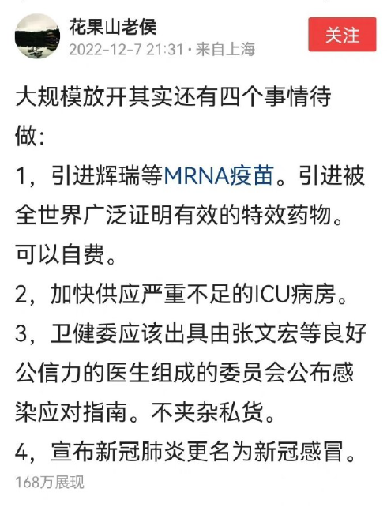

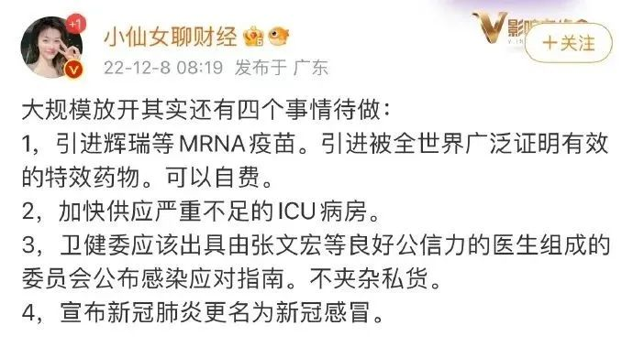

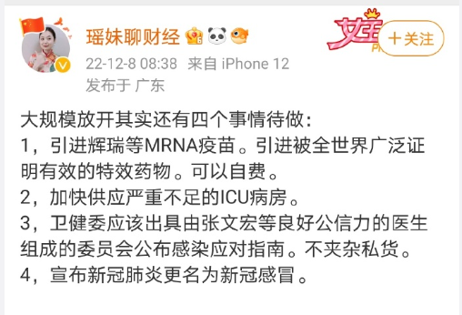

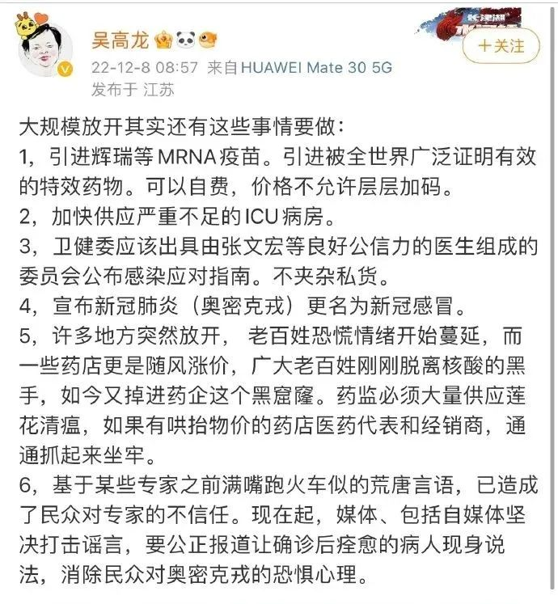

有账号发的内容特别有意思，或许，这是故意玩儿的梗吧。

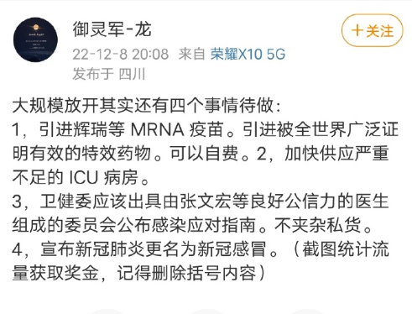

最重要的特点，是开篇就鼓吹、美化美国的疫苗，就造势、要求全面引进美国的疫苗。

有境外的网民也指出，其实有些人通过某些渠道早就把美国疫苗引进了，就等着了......

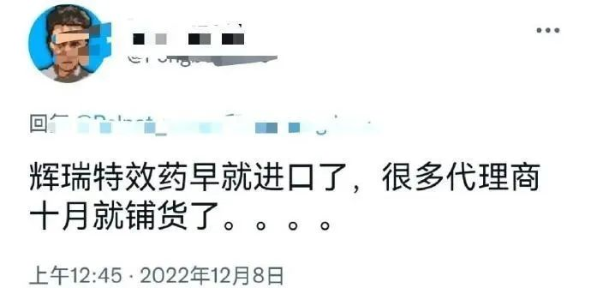

可是，这些境内外的势力真的以为中国人永记了吗？永记了在2020年、2021年时它们已经连续两次对美国药物与美国疫苗造神的彻底失败吗？

事实上，我们中国人忘不了还记得很清楚，那时的“美国神药”是如何的被事实扫下“神坛”的。

所谓的美国“神药”的神话，最后都变成了大“笑话”！

可是，它们现在又要卷土重来了。

关于美国疫苗的使用效果，其实我们的香港特区就有明确的数据，和我们的国产疫苗在效果上没什么差别。而在安全性上，美国疫苗和我们的国产疫苗恰恰存在差距。

即使是美国自身，数据与事实都显示美国疫苗效果远不是针对中国网民所吹嘘的那样。

最起码众所周知的是，美国目前高达九成五的人都已经感染过新冠了，美国疫苗的生产制造商辉瑞的老总自己一个月就感染两次新冠，美国包括总统拜登在内的高层政客被不止一次一窝端。

美国两年多因为感染新冠死亡了超120万（按世卫组织及《柳叶刀》的估算是三倍）、超额死亡了数百万，到少400万美国人深受长新冠的折磨......

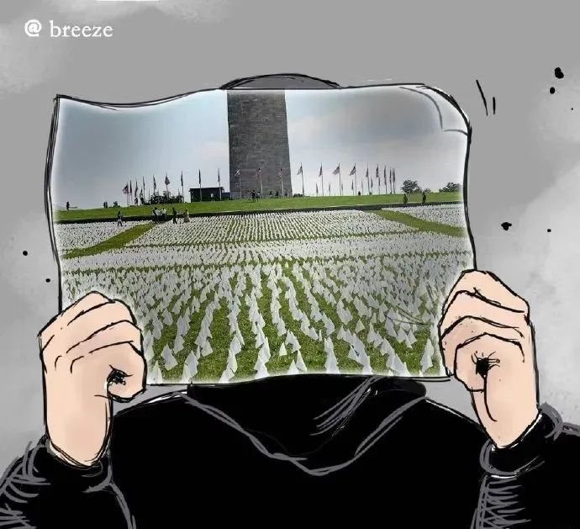

如果美国的疫苗真的是“神药”，美国国会广场还用插那么多的小白旗吗？

最后，如果说所有吹嘘、神话美国疫苗的都是吃了美国狗粮的有点儿太绝对，那么如果说绝大多数是在吃美国狗粮就一定会有漏网的！

毕竟，**美国每年花到我们中国的就至少有十几亿美元狗粮！这些狗粮，不可能会白花的。**

**图片源自网络**





**关注公众号：**

**有理儿有面**

**理   性｜   揭   秘｜   探   讨**







### 精选留言

用户设置不下载评论